 | COMUNE DI  NOVELLARA | RAGGRUPPAMENTO GGEV REGGIO EMILIA | 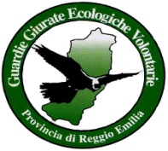

UN CANE EDUCATO HA UN PADRONE EDUCATO

Non mi devi lasciare libero nei luoghi pubblici, potrei spaventare, disturbare o fare del male a qualcuno anche senza volerlo.  Tienimi sempre al guinzaglio.  Devi impedirmi di frequentare le zone destinate ai giochi dei bimbi.  Quando mi fai fare il giretto, porta con te la paletta e il sacchetto per raccogliere i miei “bisogni” | Trattami con amicizia e rispetto. Non mi abbandonare, ne’ maltrattare…  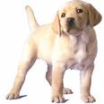

UN CANE RICONOSCIUTO E’ UN CANE SICURO

Devi registrarmi all’anagrafe canina del Comune di residenza entro 30 giorni dalla mia nascita o subito dopo il mio acquisto. Registrami subito, se ancora non l’hai fatto!!!  All’atto della registrazione, che potrai fare presso l’URP di Novellara, l’ufficio ti consegnera’ un microchip che dovrai farmi applicare, entro 10 giorni, da un veterinario AUSL o abilitato.  Se muoio, se cambi indirizzo, se mi doni ad altri, devi sempre segnalarlo all’ufficio Anagrafe Canina entro 15 giorni. | Se mi smarrisco o mi rubano, devi denunciare il fatto immediatamente alla Polizia Municipale  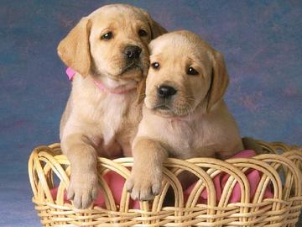

n.b. L’inosservanza di queste norme comporta una sanzione amministrativa ai sensi della L.R. 27/2000

URP | 0522 655417 orari: lun-mer-gio-ven- dalle 8,30 alle 14,00;  mart- dalle 9,30 alle 14,00 e dalle 17,00 alle 18,30;  sabato 8,30-12,00
Polizia municipale | 0522 655452 piazzale Marconi, 1 - Novellara
Canile Intercomunale | 0522 654647 strada Valle, 176 - Novellara
Servizio Veterinario | 0522 837582 - AUSL

